Tarea SCV

sistema de control de versiones

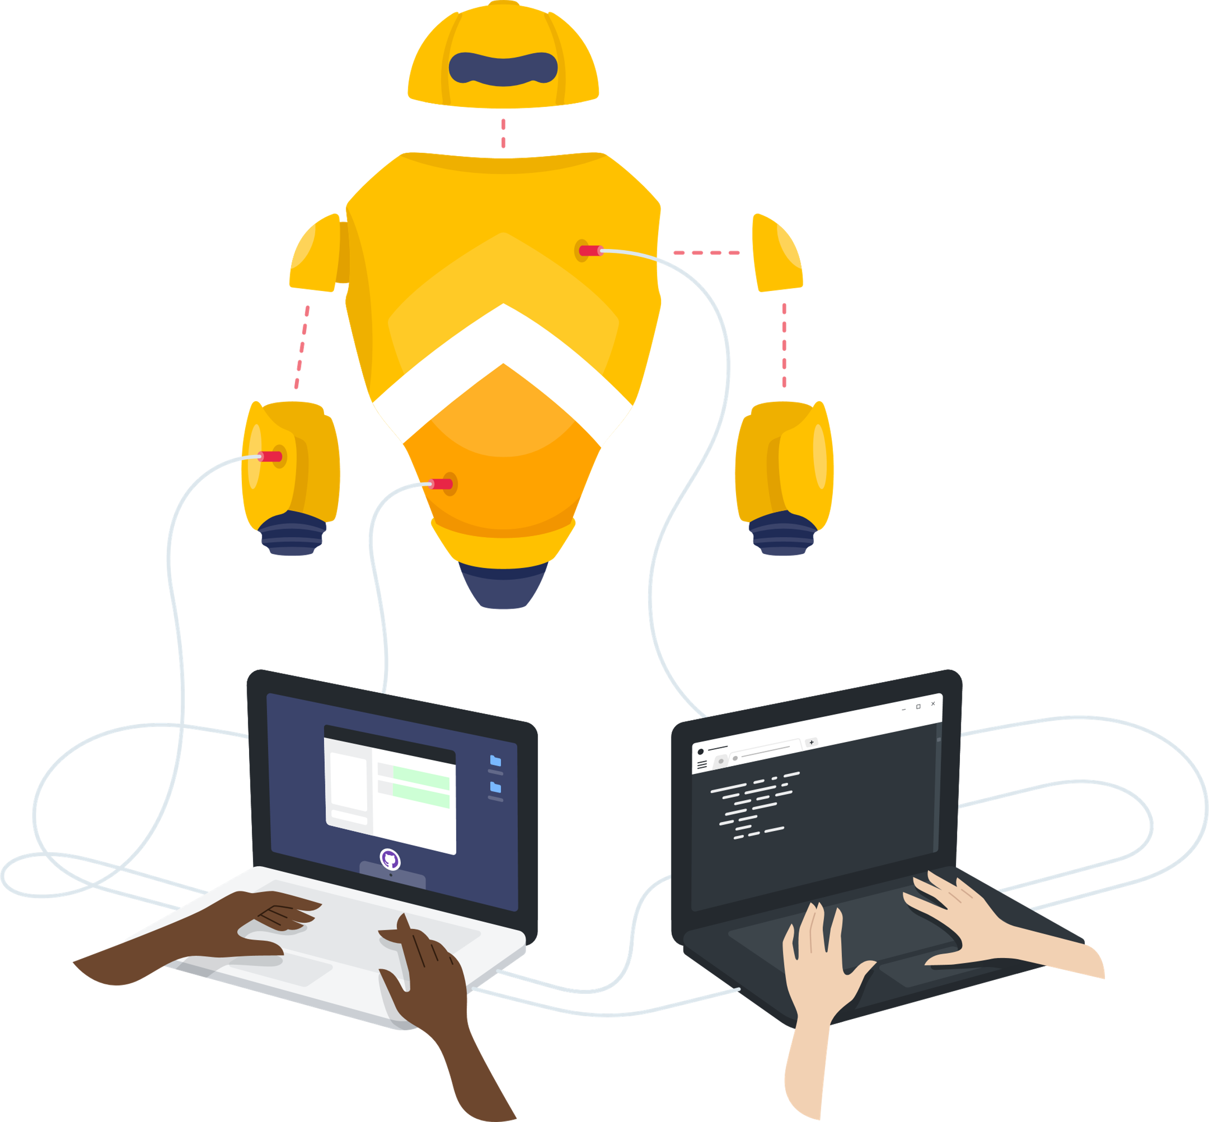

Daniel García Retamar

Francisco Gómez Durán

Raúl Del Pino Martín